МДК.04.02 Процессы приготовления, оформления, подготовки к реализации и презентации холодных и горячих сладких блюд, десертов, напитков
Комбинирование различных способов и современные методы приготовления горячих десертов сложного ассортимента (смешивание, проваривание, запекание в формах на водяной бане, варка в различных жидкостях, взбивание, перемешивание, глазирование, фламбирование, растапливание шоколада, обмакивание в жидкое «фондю», порционирование.), с использованием техник молекулярной кухни, су-вида, витамикса, компрессии продуктов, тонкого измельчения после замораживания. Способы сокращения потерь и сохранения пищевой ценности продуктов.
Сегодня горячие десерты далеко ушли от первоначального назначения – они подаются не только после трапезы, но часто и как самостоятельные блюда. Французское понятие «desserrer», от которого произошло современное «десерт», ранее имело несколько иной смысл. Да, это блюдо «после еды», но обязательным условием и смыслом является подать к столу нечто необычное со вкусом кисловатым, нежели сладким. Со временем смысл понятия «десерт» претерпел значительные изменения, и сегодня под этим словом понимают нечто, употребляемое после еды, чаще всего сладкое. Современный горячий десерт совсем не обязательно будет легким, но почти всегда – сладким, или с необычным вкусом.
Создание новой кулинарной продукции начинается с использования новых технологий приготовления кулинарной продукции.
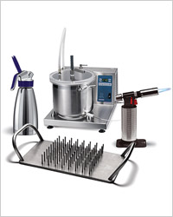Повар, готовящий «молекулярные блюда», использует множество инструментов и приборов, которые разогревают, охлаждают, смешивают, измельчают, измеряют массу, температуру и кислотно-щелочной баланс, фильтруют, создают вакуум и нагнетают давление. Стандартные приёмы, используемые в молекулярной кулинарии: карбонизация или обогащение углекислотой (газирование), эмульсификация (смешение нерастворимых веществ), сферизация (создание жидких сфер), вакуумная дистилляция (отделение спирта).
Эмульсификация — прием, который используют для улучшения качеств соусов, шоколада и т.д. Для получения эмульсии используют натуральный продукт — соевый лецитин. Он давно применяется в пищевой промышленности для улучшения качества хлеба, шоколада и т.д. Дело в том, что лецитин соединяет друг с другом воду и жир, и это дает отличные результаты при приготовлении различных салатных заправок, кремов и других изделий. Так же лецитин интересно взаимодействует с жидкостями. При добавлении и непрерывном взбивании соевого лецитина в соке, воде, молоке и т.д. на их поверхности образуются легкая и воздушная пена, напоминающая мыльную.
Этой пеной можно украсить различные блюда и оригинально оттенить их вкус.
Сферификация представляет собой технику, которая позволяет достичь небывалых результатов как в оригинальности подачи, так и во вкусе блюда, который может открыться вам заново. Суть процесса состоит в том, что в какую-либо жидкую массу, порцию(чай, сок, бульон, молоко) добавляют альгинат натрия, перемешивают и затем небольшими порциями вливают в емкость, наполненную холодной водой с растворенным в ней хлоридом кальция. Через 1-2 секунды образуются «сферические Равиоли». Их промывают в обычной воде и подают. Фокус в том, что внутри они жидкие, а снаружи имеют тончайшую пленку, так что, раскусив их, человек, ощущает мини-взрыв вкуса.
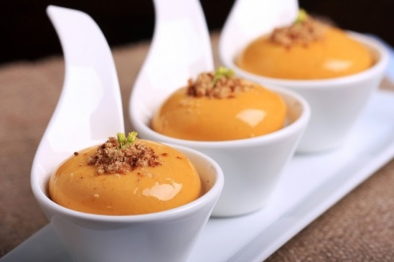Тыквенные сферы
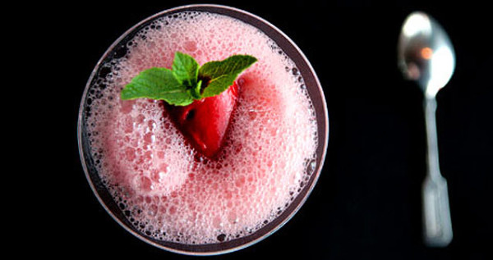
Одна из самых популярных технологий –технологияSousVide.
Преимущества использования технологии SousVide:
1.сохранение натурального вкуса, свежести, цвета, и внешнего вида до подачи на стол;
2.концентрация натуральных ароматов, экономия специй;
3.гарантированное высокое содержание питательных веществ;
4.отсутствие высыхания, окисления продуктов, минимальные потери при приготовлении, экономия электроэнергии на 30 %;
5.длительный срок хранения продуктов;
6.порционный контроль качества продукт;
7.экономия рабочих площадей.
Вакуумное нагревание
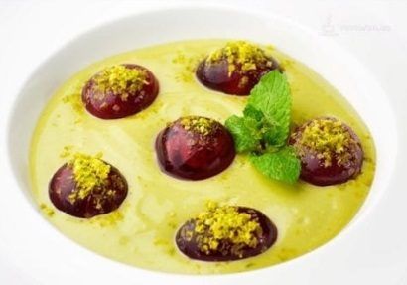Или «sous-vide» - инновационный метод, изобретённый в 19 веке британским физиком графом Рамфордом и воплощённым в жизнь поваром Жоржем Пралюсом. Порционные продукты закатываются в вакуумные пакеты и готовятся на водяной бане в течении длительного времени – порой более 72 часов, но при температуре всего 60 градусов и даже ниже. Приготовленное таким образом фрукты, овощистановясь более плотными, даря плодам яркий и насыщенный вкус.
Водяная баня - это кулинарный приём, позволяющий контролировать температуру в процессе приготовления, не допуская перенагревания продукта. Каким образом контролировать? Вода кипит при 100С. Если мы установим миску в кипящую воду, то температура внутри миске будет точно не выше 100С. Т.е. вода здесь работает как изолятор, не допуская нежелательного перенагрева.
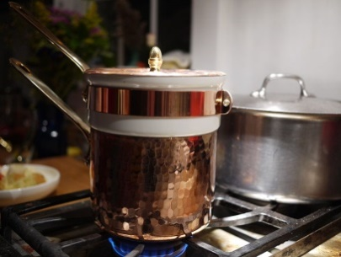
Конструкция "НА бане" представляет собой кастрюлю, в которой кипит вода, и миску, установленную на кастрюлю. При этом важно, чтобы миска не соприкасалась с водой. Между ними должен оставаться зазор в 4 см для циркуляции пара. И верхнюю миску лучше брать с круглым дном и из толстой нержавейки для равномерного прогрева.
Когда мы готовим НА бане, мы можем сами регулировать температуру внутри миски с продуктом. Ведь ничто не мешает нам установить верхнюю миску, не дожидаясь закипания воды. Или вообще не доводить воду до кипения, растягивая время её закипания. Или, если вода закипела, снять на время всю конструкцию с плиты, чтобы температура упала. Полное управление процессом. Делаем, что хотим. И понятно, что готовить НА бане можно только на плите.
Конструкция "В бане" - это кастрюля большего диаметра с кипящей водой, в которую поставлена кастрюля меньшего диаметра с продуктом (должна быть герметичной, чтоб вода не просачивалась внутрь). При этом кипящая вода должна закрывать 1/2 высоты кастрюли меньшего диаметра. И лучше её поставить на решётку (положить на дно большей кастрюли), чтобы вода циркулировала и под дном тоже. Так прогрев будет равномерным.
В бане можно готовить как на плите, так и в духовке. Но в этом случае мы не можем управлять процессом нагрева. Всё управление берёт на себя вода. И как не крути переключатель выставления температуры у духовки, да хоть на все 300С, температура внутри миски с продуктом не только не привысит 100С, а на самом деле едва достигнет 83-87С. Почему? А вы попробуйте вскипятить воду в большой кастрюле, не накрывая её крышкой? Не получится. Потому что, нагреваясь снизу, вода одновременно охлаждается сверху от соприкосновения с более холодной воздушной средой
Если готовим крем или соус, где нужно чётко контролировать температуру (для перестраховки можно держать градусник прямо в миске с продуктом и по нему отслеживать степень прогрева) да, как правило, ещё и взбивать non-stop, то, конечно, только вариант НА бане. Для выпечки любых шоколадных тортов-пудингов, чизкейков, запекания кустардов, суфле - вариант В бане в духовке. А вот быстро масло или шоколад растопить, или ромашку заварить для ингаляций можно В бане, но уже на плите.
Термомикс - первый в мире универсальный кухонный прибор, сочетающий в себе функции перемешивания, измельчения и, главное, горячего приготовления пищи. Термомикс - маленькая кухня, которая умеет почти всё. Варка в различных жидкостях, варка на водяной бане.
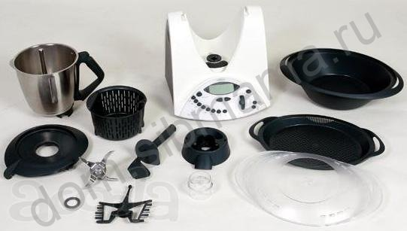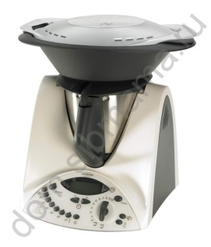
Варка в различных жидкостях в Термомиксере Этот способ позволяют ускорить процесс варки и производить варку при температуре ниже 100°С с сохранением пищевой ценности продукта.
Нагрев до определенной температуры и тщательный контроль – в этом Термомиксу нет равных. Вы можете спокойно положиться на него, как это уже делают миллионы профессиональных поваров и начинающих кулинаров по всему миру. Встроенные в Миксерную чашу сенсоры отслеживают и регулируют температуру, чтобы достичь именно той степени нагрева, которая Вам нужна.
Непревзойденная точность в диапазоне от 37 °C до 120 °C. Температурные настройки и текущая температура отображаются на экране, чтобы Вы могли полностью контролировать процесс. Установите нужную температуру и будьте уверены в результате.
Термомиксер незаменим для приготовления пюре, суфле, сыров, заварного крема, растопленного шоколада и т.д.
Приготовление на пару – самый полезный способ термообработки пищи. Он идеален для диетических блюд и позволяет сохранить максимум вкуса и питательных веществ. С Термомиксом и приставкой Varoma это стало тому же быстро и просто. Готовить низкокалорийные, полезные и полноценные блюда одновременно – легко! Поместите в Паровую корзину яблоко, на нижний уровень приставки Varoma - Добавьте воды в Миксерную чашу, установите температуру Varoma и через несколько минут яблоко готово.
Идеальные взбитые сливки в Термомиксере устойчивые пики взбитых яичных белков – все это быстро и без хлопот благодаря специальной насадке Бабочка. И все в одной и той же Чаше.
Смешивание в Термомиксе один из самых мощнейших и лучших миксеров, которым Вы могли бы обладать. Он позволяет точно контролировать скорость и легко готовить разнообразные блюда. Считанные секунды на идеальное тесто для блинов и оладушек. Совершенные торты, пирожные и печенья. Идеальный крем или йогурт. А когда Ваше блюдо будет приготовлено легко и рекордно быстро, Вы возможно захотите передохнуть, а Ваш Термомикс ™ приготовит Вам освежающий напиток.
Блендер Vitamix Barboss Advance
Самая популярная и востребованная модель, выпущенная компанией Vitamix. Это надежный профессиональный инструмент, предназначенный для работы в тяжелых условиях. Для заведений с большой проходимостью такой вариант прибора считается оптимальным. Он за считаные секунды обработает самые твердые и «сложные» ингредиенты, превратив их в напиток идеальной текстуры.
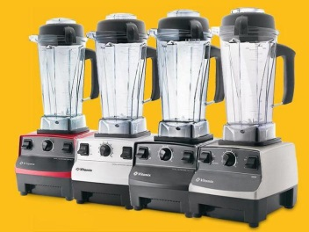Vitamix TNC 5200 – инновационное устройство, предназначенное для приготовления:
- овощных и фруктовых муссов;
- соков;
- смузи;
- орехового масла;
- молока;
- домашнего мороженого;
- для измельчения зерен орехов.
Глазирование изделий – это покрытие готового изделия ровным слоем шоколада или шоколадной глазурью. Глазурь может быть не только из темного, но и из белого шоколада. Прибавьте к этому возможность окраски белого шоколада пищевыми красителями, и получите множество вариантов декорирования изделий,.
Состав шоколадной глазури: масло какао, какао порошок, сахарная пудра, молоко.
Если производится белая глазурь, то из состава исключается порошок какао. В составе могут быть и другие компоненты, в зависимости от вида и назначения глазури.
Шоколадная глазурь используется как для глазировки изделий (кексов, вафли и т.д.), так и для их декорирования. Под декорированием подразумевается роспись изделий. Роспись может проводиться вручную. Из такой глазури можно делать и отдельные ажурные элементы для украшения. Для этого глазурь наносится на пищевую пленку, а после застывания готовый элемент отделяется от пленки и наносится на изделие.
Так же, на основе шоколадной глазури можно изготовить плотную пластичную глазурь, из которой в дальнейшем изготавливаются отдельные элементы декора для тортов и пирожных, любой формы и вида.
Виртуозным французским поварам принадлежит много кулинарных изобретений, в том числе и такой кулинарный прием, как фламбирование. Дословно термин «flamber» переводится «гореть пламенем, пылать». Предполагается, что на последнем этапе приготовления блюда, продукты поливаются коньяком, ромом, водкой либо другим крепким спиртным напитком и обжигаются открытым огнем.
В ресторанах классов люкс и высший по желанию посетителей подают блюда и десерты, которые доготавливают и фламбируют в присутствии посетителей. Этот способ подачивносит разнообразие в обслуживание посетителей в ресторане, дает возможность почувствовать аромат готовящегося блюда.

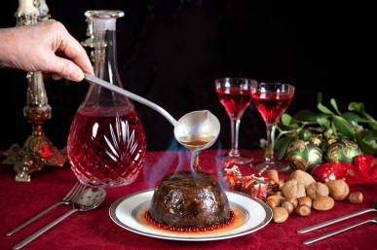Необходимые условия для доготовки и фламбирования блюд и десертов:
- расстояние между столами в зале должно быть достаточным для того, чтобы передвигать тележки со всем не обходимым для работы;
- на предприятии ежедневно должен быть определен ассортимент блюд для фламбирования;
Для доготовки и фламбирования блюд и десертов необходим следующий инвентарь:
- тележка или подсобный столик с двумя полками для расстановки всего необходимого для фламбирования и подачи;
- две спиртовки для доведения до готовности, разогревания и фламбирования блюд;
- набор различных приправ, спирт для зажигания и крепкий алкогольный напиток;
- приборы для фламбирования - вилка, ложка, разливательная ложка, сковородка и т. д.
Подготовка тележки. Тележка имеет две газовые горелки, на одну из которых ставят сковородку для доведения до готовности и фламбирования блюда. За горелками располагают специи и необходимые соусы, а также бутылки с напитками, используемыми при фламбировании. Справа располагают разделочную доску с приборами и посудой с продуктами или полуфабрикатами, подготовленными для фламбирования. Правее на откидную доску ставят подготовленные тарелки для подачи блюд
Фламбирование сладких блюд.
Фламбирование фруктов.Для фламбирования подходят бананы, ананасы, абрикосы, персики, яблоки, сахарная пудра, сливочное масло, ром или коньяк
На сковороде слегка карамелизуют часть сахара и сразу добавляют масло. После того как масло растопилось, кладут бананы, очищенные от кожуры и разрезанные на две части по длине, и слегка обжаривают с обеих сторон, посыпают остальным сахаром, а затем заливают нагретым до воспламенения напитком — ромом или коньяком. Как только сгорит ром или коньяк, бананы кладут на тарелку, заливают соусом со сковороды и подают.
При фламбировании свежих фруктов их следует заранее обжарить, чтобы они стали мягкими, а при фламбировании фруктов из компота — отцедить, чтобы удалить сироп.
Все виды фруктов можно посыпать сверху толчеными орехами (миндальными, грецкими, арахисом), тертым шоколадом или подавать со взбитыми сливками.
Фондю – это национальное блюдо швейцарской кухни. Оно обладает потрясающим ароматом и необыкновенным нежным вкусом.
Изначально для приготовления этого блюда использовали исключительно жаропрочную, чаще чугунную посуду, обычно – котелки. Они были наиболее оптимальным вариантом для растапливания кусочков сыра как на костре, так и в печи. На сегодняшний день фондю приобрело такую популярность и пользуется такой любовью гурманов, что специальная посуда для его приготовления представлена в виде различных модификаций, и сделать выбор не так просто.
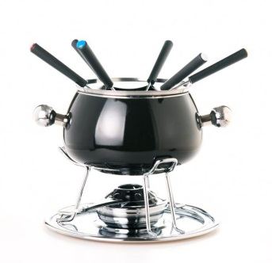Фондюшницы изготавливают из чугуна, нержавеющей стали, меди, керамики. Большую популярность получили электрические приборы. Сам их вид также является достаточно разнообразным. Они подобны котелку на специальной подставке, куда наливается соус. Фондюшница, благодаря горелке или свече позволяет поддерживать блюдо в теплом состоянии. Также прибор дополнен шпажками для нанизывания кусочков хлеба, овощей или фруктов. Для них возможно наличие отдельных чашечек, размещаемых вокруг фондюшницы
Гости накалывали на вилочки кусочки фруктов обмакивают их в соус, несколько мгновений выдерживали над котелком, чтобы стекли лишние капли, а также угощение слегка остыло, и отправляли лакомство в рот. Вилочки старались не касаться ртом, поскольку она повторно будет окунаться в общее блюдо, а правила гигиены, как и хорошего тона, актуальны везде и всегда.
Основные направления приготовления горячих сладких десертов:
- один из самых популярных трендов современной кулинарии заключается в экономном использовании новых видов сырья, специй, приправ; их нетрадиционных сочетаниях, способствующих созданию особых текстур, вкусовых ощущений, эмоциональных восприятий кулинарной продукции;
- продвижение и популяризация новой русской (российской) региональной(локальной) кухни и аутентичных отечественных региональных сезонных продуктов;
- с целью адаптации блюд русской кухни под современную кулинарию их внешний вид часто видоизменён. Так, копченый угорь с орехами, взбитой карамелью и подкопченным йогуртом или горячий десерт из кленового сиропа, моркови и кокоса, поданный в виде яичницы-глазуньи.
Есть и другие замысловатые, но не такие сложные, горячие десерты: запеченные бананы с творогом, жареное мороженое, вишня во фритюре, запеченная хурма с цитрусовыми, горшочки с ревенем и меренгой.
- оформление блюд не должно быть чрезмерно сложным и трудоемким. Облегчает работу по оформлению блюд использование специальных приспособлений: формочек, выемок, карбовочных ножей и др. При этом следует строго соблюдать санитарные правилаи выдерживать сроки и режимы хранения и реализации сырья, полуфабрикатов, готовой продукции.

Контрольные вопросы:

1.Дайте определение.
Порционирование это __________________________________________________

2.Продолжите предложение.
Французское понятие «desserrer», от которого произошло современное «десерт», ранее имело несколько иной смысл. Да, это блюдо «после еды», но обязательным условием и смыслом является подать к столу нечто необычное со вкусом ___________________________________

3.Выберите правильный ответ на вопрос
Выберите правильно, какой продукт используют для получения эмульсии?
А.- соевый лецитин
Б.- крахмал
В.- муку

4.Вставьте пропущенные слова.
Водяная баня - это кулинарный приём, позволяющий ____________________________________ в процессе приготовления, не допуская перенагревания продукта

5.Выберите правильный ответ на вопрос
Выберите правильно, какое тепловое оборудование используется в молекулярной кухне?
А.- витамикс
Б.- термомикс
В.- плита

6.Выберите правильный ответ на вопрос
Выберите правильно, как дословно переводится термин «flamber» с французского языка?
А.- гореть пламенем, пылать
Б.- искрить
В.- плавиться

7.Выберите правильный ответ на вопрос
Выберите правильно, какие операции можно выполнять на оборудовании термомиксе?
А.- варка в различных жидкостях, варка на водяной бане, взбивание, смешивание.
Б.- жарка, обжаривание, взбивание, бланширование
В.- припускание, пассирование, обжаривание.

8.Выберите правильные ответы на вопрос
Выберите правильно, какое сырье подвергают фланбированию?
А.- свежие фрукты
Б.- консервированные фрукты
В.- сухофрукты

9.Дайте определение.
Глазирование изделий – это _______________________________________________________

10.Выберите правильные ответы на вопрос
Выберите правильно, какую консистенцию и цвет приобретает продукт приготовленный в су-виде?
А.- фрукты, овощистановясь более плотными, даря плодам яркий и насыщенный вкус
Б.- фрукты, овощистановясь более мягкими, даря плодам бледный цвет
В.- фрукты, овощистановясь более плотными, даря плодам серый, бледно серый, бесцветный цвет

Оформить конспект в тетради и ответить на вопросы использовать:
1 Анфимова Н.А. Кулинария : учебник для студ. учреждений сред. проф. образования / Н.А. Анфимова. – 2-е изд., стер. – М. :Издательский центр «Академия», 2003 – 400 с.
2 Интернет ресурсы.
Оправлять на эл. почту elena.grofel@yandex.ru или вк.

